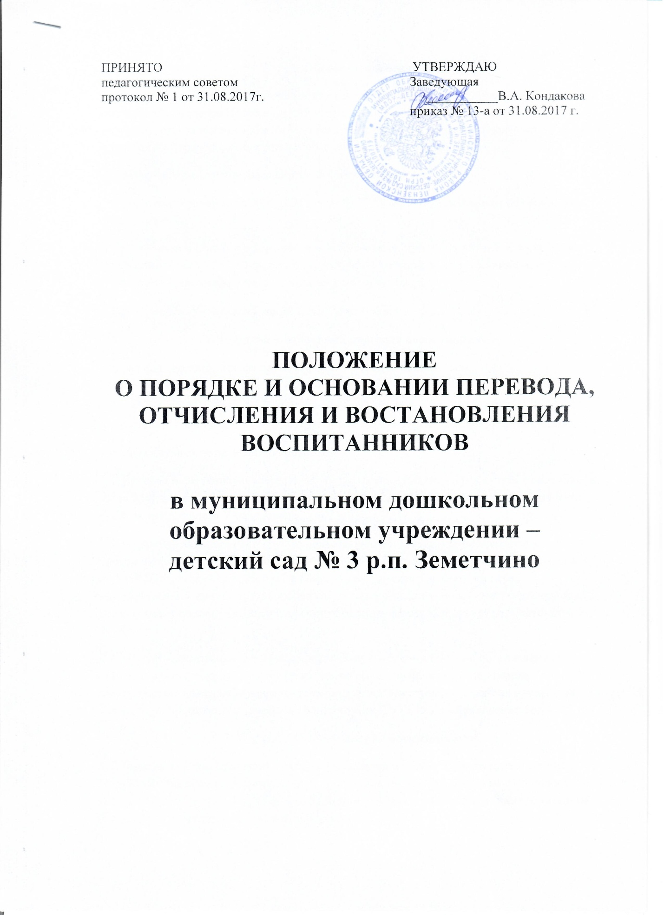

1. Общие положения:
1.1.Настоящее Положение о порядке и основании перевода, отчисления, восстановления воспитанников (далее Положение) Муниципальным дошкольным образовательным учреждением - детским садом № 3 р.п.Земетчино (далее Учреждение) регулирует порядок и основание перевода, отчисления и восстановления воспитанников.
1.2.Настоящее положение разработано в соответствии с:
- Федеральным законом от 29.12.2012 года № 273 - ФЗ «Об образовании в Российской Федерации»;
- Положением о порядке оформления возникновения, приостановления и прекращения отношений между МДОУ - детский сад № 3 р.п.Земетчино и воспитанниками и (или) родителями (законными представителями) воспитанников
- Уставом МДОУ – детский сад № 3 р.п. Земетчино;
2. Порядок и основания перевода воспитанников:
2.1. Перевод воспитанников осуществляется в следующих случаях:
- при переводе в следующую возрастную группу;
- при переводе воспитанников в другую дошкольную образовательную организацию;
- в иных случаях по заявлению родителей.
2.2. Перевод в следующую возрастную группу осуществляется с 01 сентября ежегодно, в связи с достижением воспитанниками следующего возрастного периода, на основании приказа заведующего Учреждением.
2.3. Перевод воспитанника в другую дошкольную образовательную организацию на постоянной основе осуществляется на основании Приказа Министерства образования и науки РФ от 28.12.2015 г, № 1527 и Порядка, регламентирующего процесс комплектования муниципальных образовательных учреждений Земетчинского района, реализующих основную общеобразовательную программу дошкольного образования от 2014г.
2.4. Перевод воспитанника в другую дошкольную образовательную организацию, на период ремонта, осуществляется по желанию родителя на основании приказа Земетчинского отдела образования администрации Земетчинского района о закрытии Учреждения на ремонт, с указанием наименования ДОУ для распределения детей.
3. Порядок восстановления воспитанников
3.1. Восстановление воспитанников осуществляется в соответствии с установленным Порядком оформления возникновения, приостановления и прекращения отношений между МДОУ- детским садом № 3 р.п.Земетчино и воспитанниками и (или) родителями (законными представителями) воспитанников.
4. Порядок отчисления воспитанников:
4.1. Отчисление воспитанников из Учреждения осуществляется на основании заявления родителей по окончанию срока действия Договора в связи с окончанием получения ребенком дошкольного образования, предоставлением Учреждением образовательной услуги в полном объеме.
4.2. Отчисление может быть осуществлено до окончания срока действия договора родителя в случаях:
- по инициативе родителей в связи со сменой места жительства;
- по инициативе родителей в связи с переводом воспитанника в другую дошкольную образовательную организацию;
- по иным причинам, указанным в заявлении родителей (законных представителей);
- по окончанию пребывания зачисленных воспитанников на временный период;
- по обстоятельствам, не зависящим от родителей (законных представителей) воспитанника и Учреждения, в том числе в случае ликвидации Учреждения, осуществляющего образовательную деятельность.
4.3. Основанием для отчисления воспитанника является заявление родителя, приказ заведующего Учреждением об отчислении воспитанника.
4.4. При отчислении воспитанников зачисленных в Учреждение временно, основанием для отчисления является направление Земетчинского отдела образования администрации Земетчинского района с указанием сроков пребывания воспитанников в Учреждении, распорядительным актом для отчисления является приказ заведующей Учреждением.
4.5. Номер и дата приказа об отчислении заносятся в Книгу учета движения детей.

